"Тревожность детей "
Тревожность – одна из индивидуальных психологических особенностей личности, которая проявляется в повышенной склонности к опасениям, беспокойству, переживаниям и имеющая негативную эмоциональную окраску. Высокая тревожность может служить основой появления трудностей в обучении и во взаимоотношениях с окружающими т. к. она создаёт эмоциональный дискомфорт в общении и препятствует установлению и поддержанию контакта, снижает продуктивность познавательной деятельности.
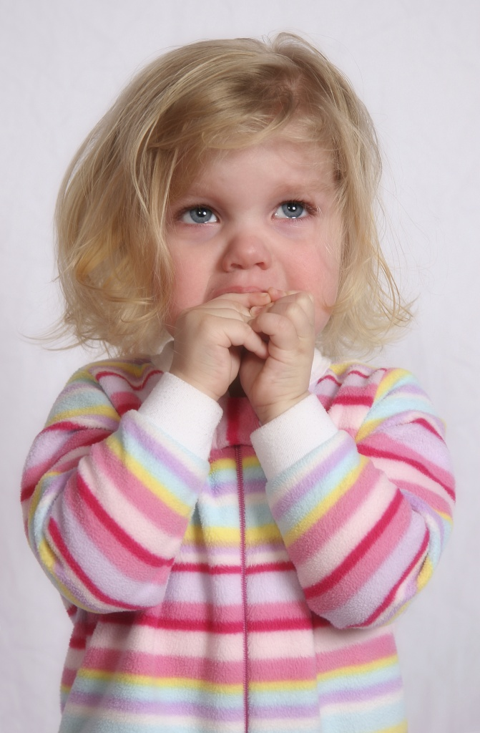
Тревога может проявляться у детей ситуативно (например, если ребенку предстоит важный поход к врачу, или дальняя поездка). Как правило, тревога связана с будущим, которое еще не известно ребенку. Но если ребенок тревожится очень часто, если его тревога становится устойчивым состоянием, то можно говорить о возможности формирования у него тревожного характера. Ребенок склонный к тревожности, находится в подавленном настроении, у него плохо налажены контакты с внешним миром, который его пугает. Со временем это приводит к заниженной самооценке и пессимизму.

Признаки повышенной тревожности у детей
- суетливость;
- двигательное беспокойство;
- скованность движений;
- трудности со сном;
- боязнь любых, даже незначительных перемен;
- неуверенность в себе, отказ от новой деятельности;
- сильное беспокойство перед началом нового задания, работы;
- частые страхи, тревога и беспокойство, возникающие в безопасной ситуации;
- часто повторяющиеся движения (сосание пальцев, дерганье ногой, обгрызание ногтей или кожи вокруг ногтей, кручение волос, частые моргания и т.д.);
- также тревожных детей видно и в рисунках (движения быстрые, сильный нажим на карандаш, штриховка, особое внимание к мелким деталям) и многое другое...

Советы родителям тревожных детей:
Всегда поддерживайте словом и делом своего ребенка чем бы он не занимался, какую бы деятельность не выполнял (ребенок должен чувствовать, и постоянно убеждаться в том, что вы его любите и будите любить не зависимо от его достижений).
В постоянно меняющемся и развивающемся внутреннем мире ребенка важна стабильность (будьте уверены в себе, устойчивы в своей семейной системе, последовательны в воспитании).
Если перемены в семье неизбежны, поговорите с ребенком об этих изменениях, подготовьте его, принимая во внимание его чувства. Отсутствие информации - источник тревоги.
Обсуждайте с ребенком предстоящий день: планы, дела, поездки...
Давайте ребенку положительные послания относительно его возможностей справляться с чем-то, что ему предстоит пережить или сделать. Не критикуйте, а направляйте, как нужно поступить правильно. Это поможет ребенку заниматься новыми видами деятельности без тревоги и страха за неудачу.
Формируйте у ребенка адекватную самооценку (не сравнивайте его с другими детьми, все дети разные и особенные).
Побольше гуляйте с вашим малышом, играйте вместе с ним, полезны игры с камушками, песком, природным материалом...).
Не заставляйте делать то, что вызывает у ребенка тревогу, подождите пока он сам не захочет проявить себя, имейте терпение.
И просто любите своих детей такими, какие они есть, ведь дети это самое огромное счастье, которое у нас есть...
